*Памятка для родителей*

*"Безопасность детей - забота взрослых"*

*по предупреждению детского дорожно-транспортного травматизма.*

**Методические приёмы**

**обучения навыкам безопасного поведения ребёнка на дороге:**

- своими словами, систематически и ненавязчиво знакомьте ребенка с правилами только в объёме, необходимом для усвоения;

- для ознакомления используйте дорожные ситуации при прогулках во дворе, на дороге;

- объясняйте, что происходит на дороге, какие транспортные средства он видит;

- когда и где можно переходить проезжую часть, когда и где нельзя;

- закрепляйте зрительную память (где транспортное средство, элементы дороги, магазины, школы, детские сады, аптеки, пешеходные переходы, светофоры, пути безопасного и опасного движения в детский сад);

- развивайте пространственное представление (близко, далеко, слева, справа, по ходу движения, сзади);

- развивайте представление о скорости движения транспортных средств пешеходов (быстро едет, медленно, поворачивает);

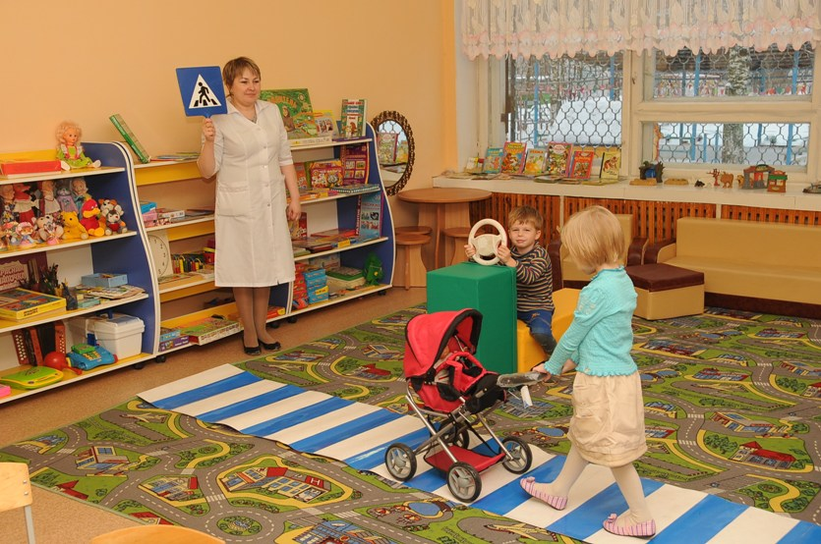

- не запугивайте ребёнка улицей: страх перед транспортом не менее вреден, чем беспечность и невнимательность;

- читайте ребёнку стихи, загадки, детские книжки на тему безопасности движения.

- в дорожной обстановке обучайте ребенка ориентироваться и оценивать дорожную ситуацию;

- разъясняйте необходимость быть внимательным, осторожным и осмотрительным на дороге;

- воспитывайте у ребёнка потребность быть дисциплинированным, вырабатывайте у него положительные привычки в безопасном поведении на дороге;

- разъясняйте необходимость быть постоянно бдительным, на дороге, но не запугивайте транспортной ситуацией;

- указывайте на ошибки пешеходов и водителей;

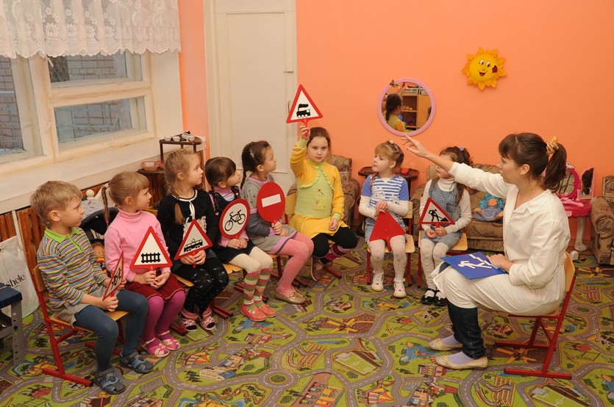- разъясняйте, что такое дорожно-транспортное происшествие (ДТП) и причины их.

**Помните!**

**Ребёнок учится законам дорог, беря пример с членов семьи и других взрослых. Не жалейте времени на обучение детей поведению на дороге.**

**Берегите ребёнка!**